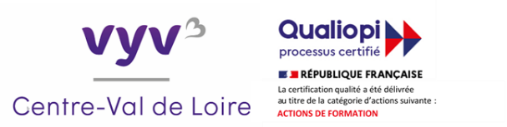
Observatoire des
Médicaments
Dispositifs médicaux
Innovations Thérapeutiques
Organisme de formation enregistré sous le numéro 24370076637

BULLETIN D’INSCRIPTION
à retourner au secrétariat de Direction du Centre Bois-Gibert :
formations.bg.cvl@vyv3.fr
ou : Centre Bois-Gibert _ Mme Paimparé – 18 rue de Bois-Gibert – 37510 Ballan-Miré
Renseignements au : 02 47 48 74 92

Contenu : Le bilan de médication & les entretiens patients dans le cadre du BPM
Public cible :
Pharmacien Hospitalier, Pharmacien titulaire d’officine, Pharmacien adjoint d’officine : validant DPC
Médecin traitant, Préparateur en pharmacie : non validant DPC

Date de la Formation : mardi 20 février 2024
mardi 4 juin 2024
Tarif : 260 € nets
Règlement par virement ou par Chèque à libeller à l’ordre de :
VYV 3 CVL – Centre Bois-Gibert
mardi 1er octobre 2024
décembre 2024 – à définir

ETABLISSEMENT

Nom de l’Etablissement :
Responsable de la formation :
Adresse :
Courriel : Téléphone :

PARTICIPANT

Nom et prénom du stagiaire : Date de naissance :

N° Adeli / RPPS : Profession :

Courriel : Téléphone :

Nécessité d’un accompagnement spécifique pour les PSH Oui Non
ou contactez notre référent handicap - Mme Paimparé : formations.bg.cvl@vyv3.fr

ANALYSE DU BESOIN

- Le futur stagiaire a-t‘il déjà suivi une formation en lien avec cette thématique ?
Oui Non

Si oui, laquelle :

- Le futur stagiaire a-t’il besoin de suivre cette formation, pour acquérir de nouvelles compétences ?

Oui Non

Si oui, lesquelles :

- Quels sont les principaux besoins en formation pour le futur stagiaire ?

- En participant à ce stage, quelles sont ses attentes, les thèmes qu’il souhaiterait voir aborder ou développer ?

- Dans l’ensemble de ses responsabilités, en lien avec la formation, quelles sont celles avec lesquelles il est le plus à l’aise ?

- Quelles sont les tâches où il éprouve plus de difficultés ? quels sont les résultats attendus qu’il ne réussit pas à obtenir ?

A : le :

Signature et cachet de l'Etablissement
